2010级本科班概率统计期末试卷参考答案
一．（30分）
1．(10分)记为事件“利率下调”, 那么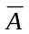即为“利率不变”, 记为事件“股票价格上涨”. 则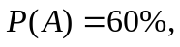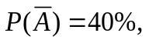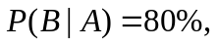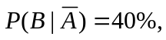
（1）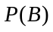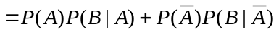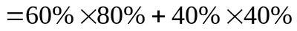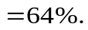
（2）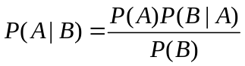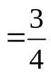
2．(10分) 解：（1）
X | 0 | 1 | 2 | Y | -1 | 0 | 2
P | 0.3 | 0.45 | 0.25 | P | 0.55 | 0.25 | 0.2
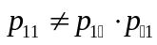, 所以不独立
（2）
XY | -2 | -1 | 0 | 2 | 4
P | 0.15 | 0.3 | 0.35 | 0.1 | 0.1

┈┈
（3）
3．（10分）解： 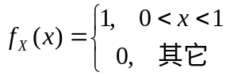
(1) 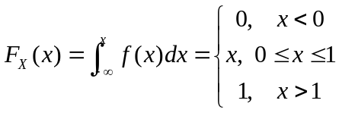
(2) 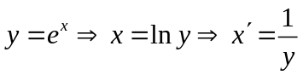, 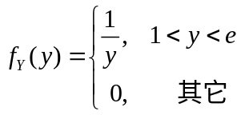
二．（20分）
1．(12分) 解：（1）区域D的面积为 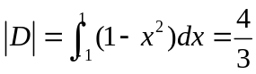
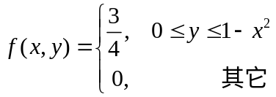
（2）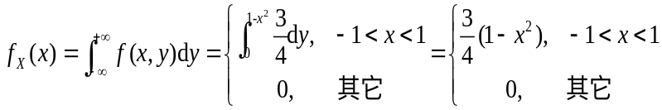
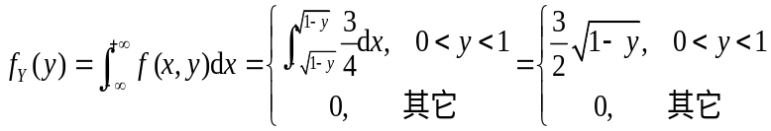
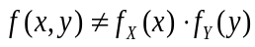，所以不独立.
（3）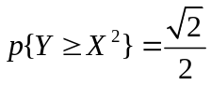
2．(8分) 解：
Y  X | 0 | 1 | 2
0 | .25 | 0 | .25
1 | 0 | 1/3 | 0
2 | 1/12 | 0 | 1/12

三．(20分)
1．（10分）解：似然函数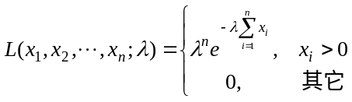
对数似然函数 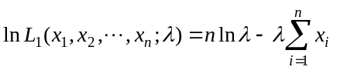
令 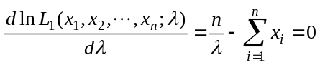
解得： 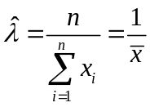
2．(10分)解：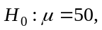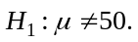
取检验统计量 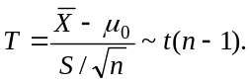
拒绝域 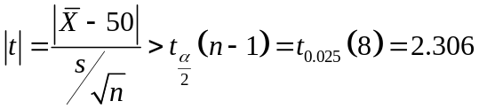
由样本观测值算得, 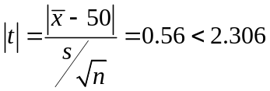
故接受原假设，即认为包装机正常工作.
四．（每空3分）
1~6. DBCBDD；7. 0.6； 8. 1, 16； 9.

